附件1
呼伦贝尔考点（笔试、面试考试)
位置示意图及乘车路线
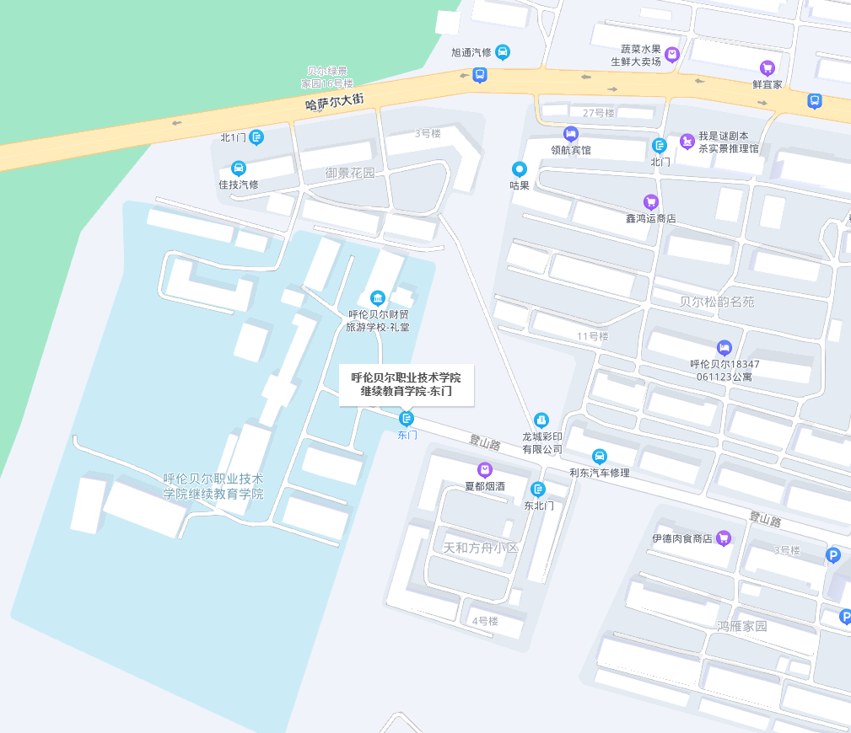
呼伦贝尔职业技术学院继续教育学院（原财校）
1.机场出发，步行约2公里至冬运会体育馆站乘坐15路公交车至御景花园公交站下车，步行约500米至考点。时间约70分钟。
2.海拉尔火车站下车，步行500米至火车站东公交车站，乘坐103路公交车至线务局公交站下车，步行约600米至考点。时间约42分钟。
3.乘坐出租车，选择呼伦贝尔职业技术学院继续教育学院下车。

